江西省两定医药机构申诉网站域名设置

操作指南

各定点医药机构登录江西省两定医药机构申诉网站之前，需要在连接医保专网的PC端内设置域名和IP地址。具体可通过两种方法进行配置，各定点医药机构可以结合实际，自行选择配置方式。

# 方法一：

两定申诉网站的域名为http://jx.ybss.gov.cn。需要提前设置好DNS服务器，江西省医保网的DNS服务器为：10.77.195.12；10.77.195.13。具体配置可以参考下图。

## 第一步：在电脑上找到控制面板-点击网络和共享中心（以win10系统为例子）

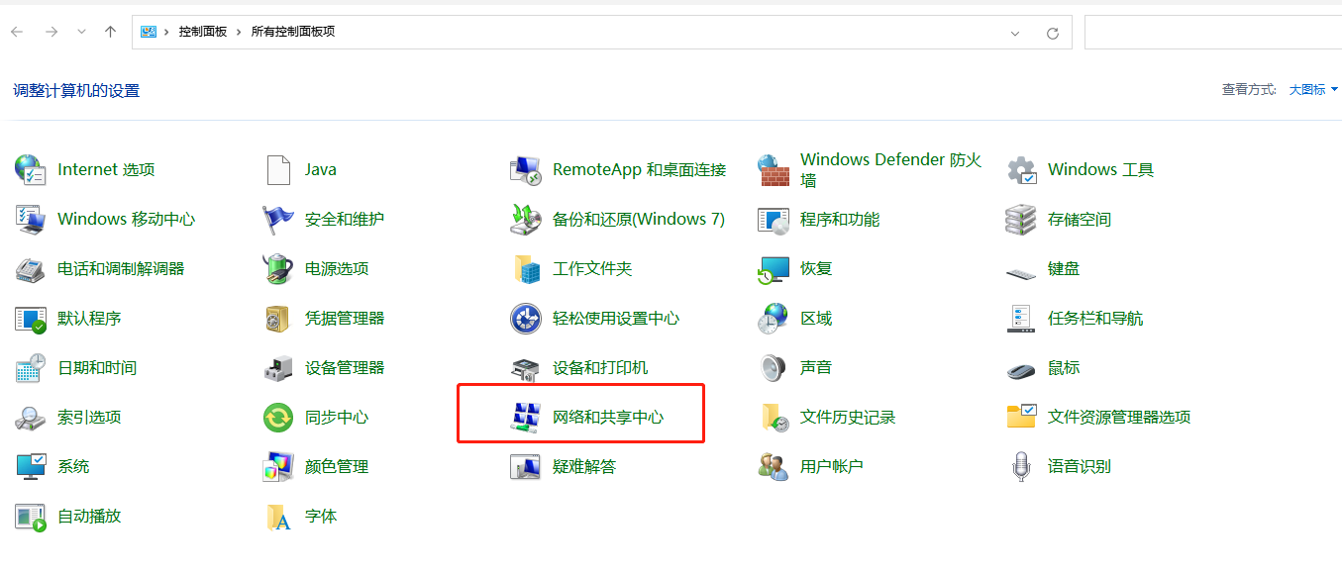

## 第二步：点击连接内网

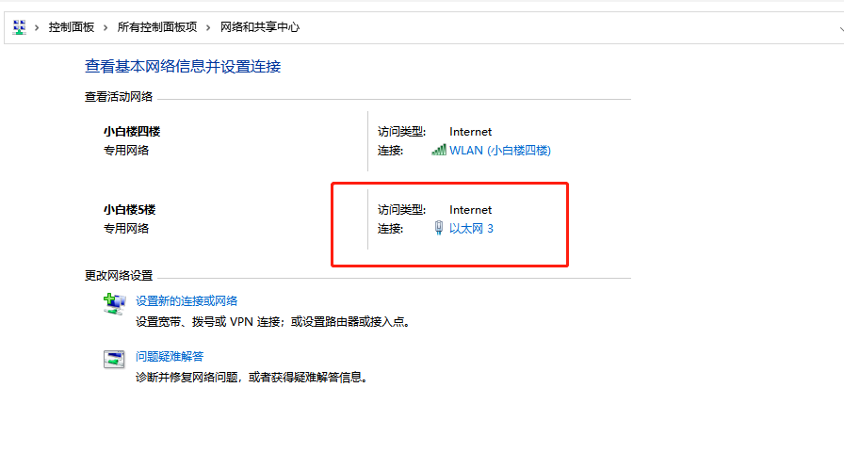

## 第三步：点击属性

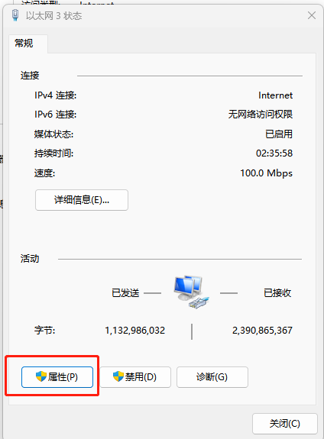

## 第四步：点击Internet协议版本4（TCP/IPV4）

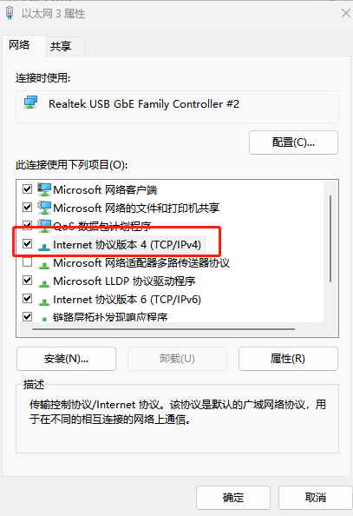

## 第五步：在DNS配置如下

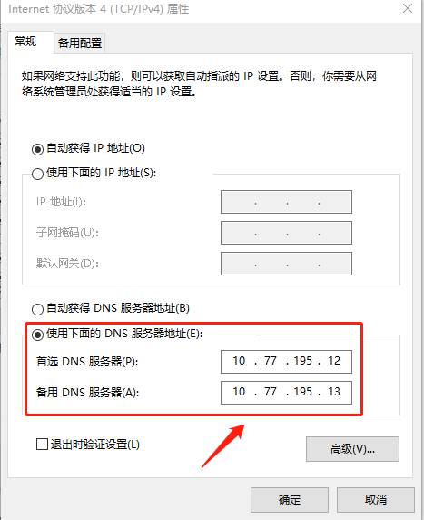

# 方法二：

两定申诉网站的域名为http://jx.ybss.gov.cn对应的IP为：10.77.212.51，在host文件配置。具体配置可以参考下图。

以Win10系统为例：（win7系统可直接修改host文件，忽略步骤1、2）

## 第一步：Win+x快捷键

点击Windows PowerShell(管理员)，输入notepad，回车

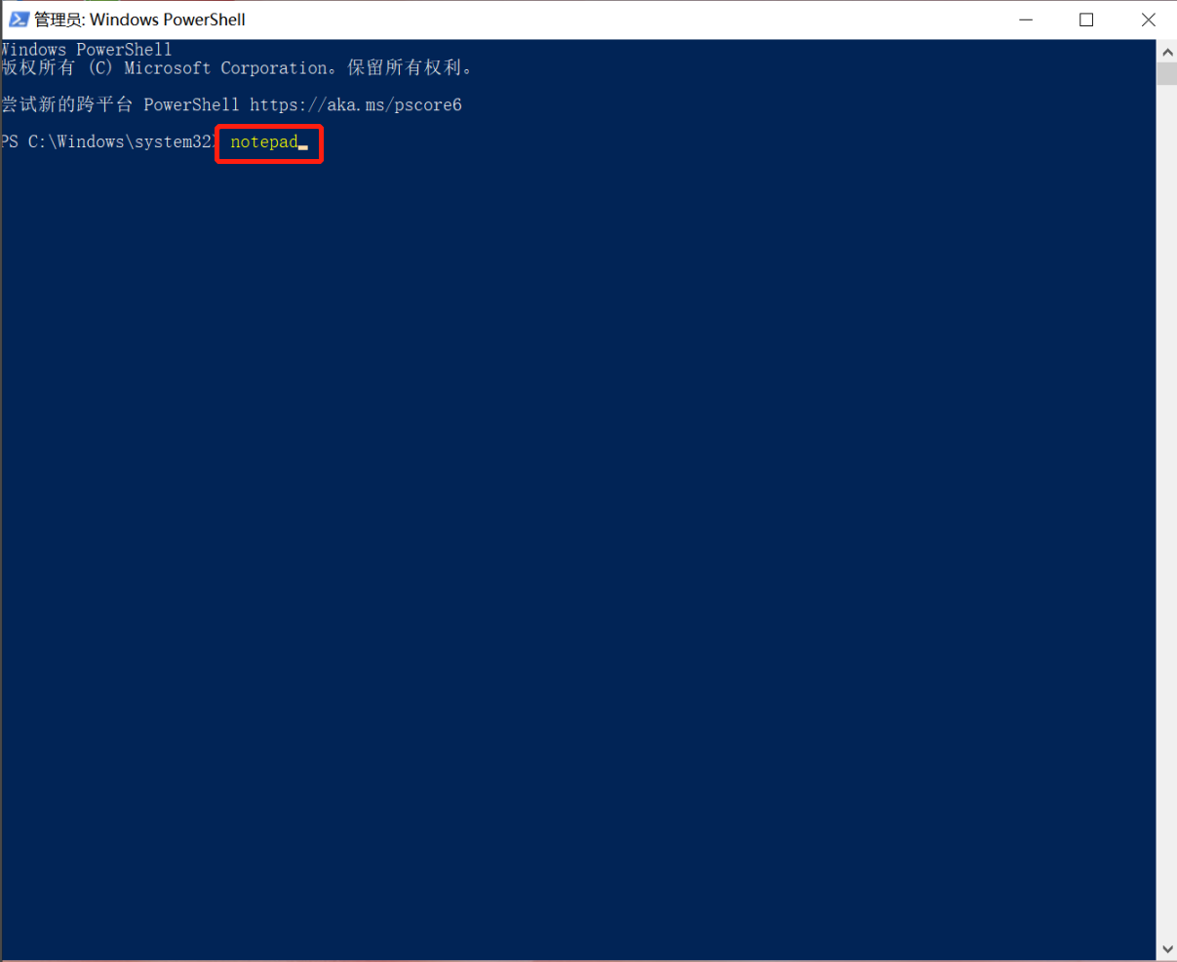

## 第二步：点击文件—>打开

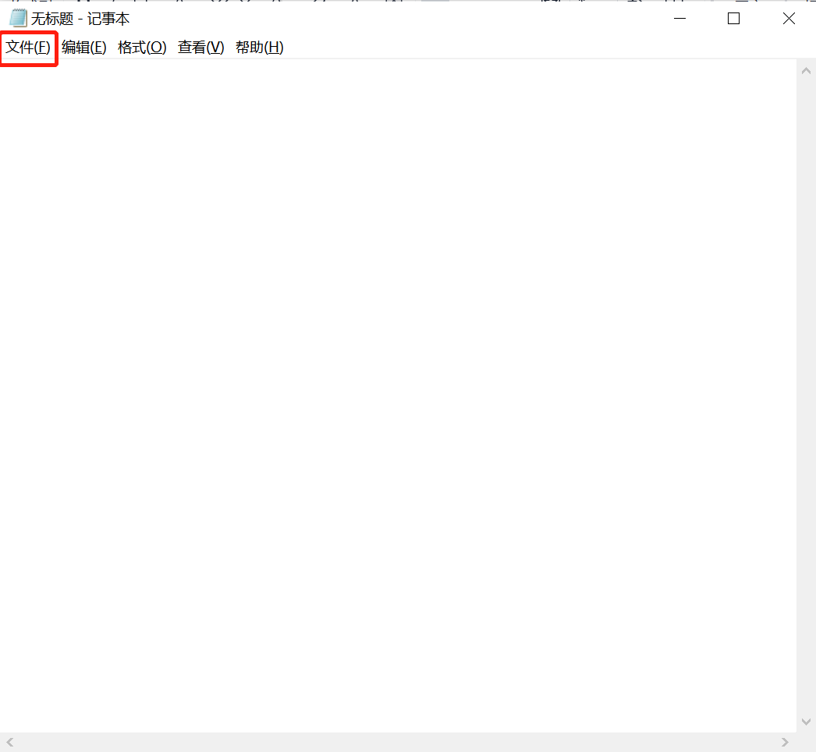

## 第三步：打开c盘windows—>system32—>drives—>etc—>hosts

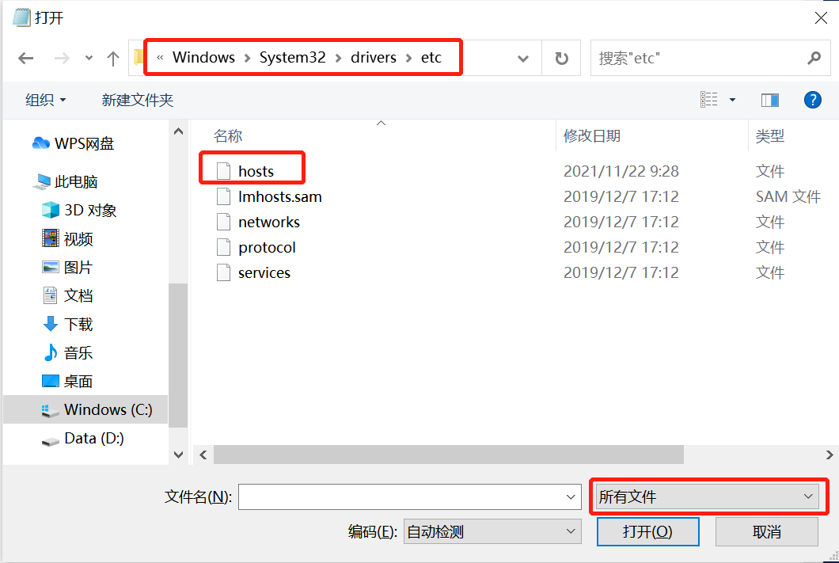

## 第四步：添加10.77.212.51 jx.ybss.gov.cn 保存

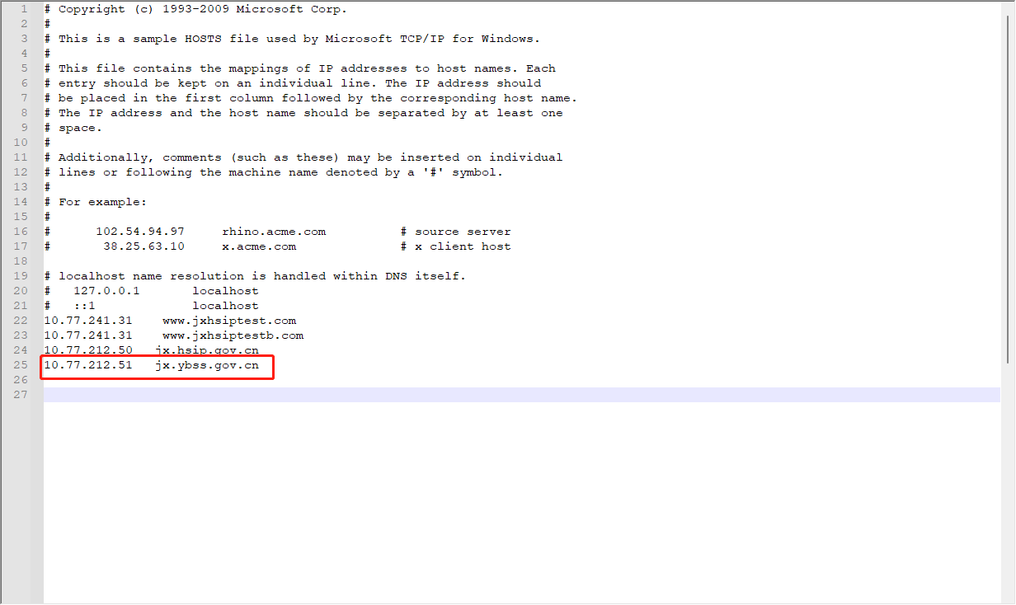

# 备注：选择其中一种方法配置好以后，可以直接访问http://jx.ybss.gov.cn。登录账号和密码请联系系统统筹区管理员领取。

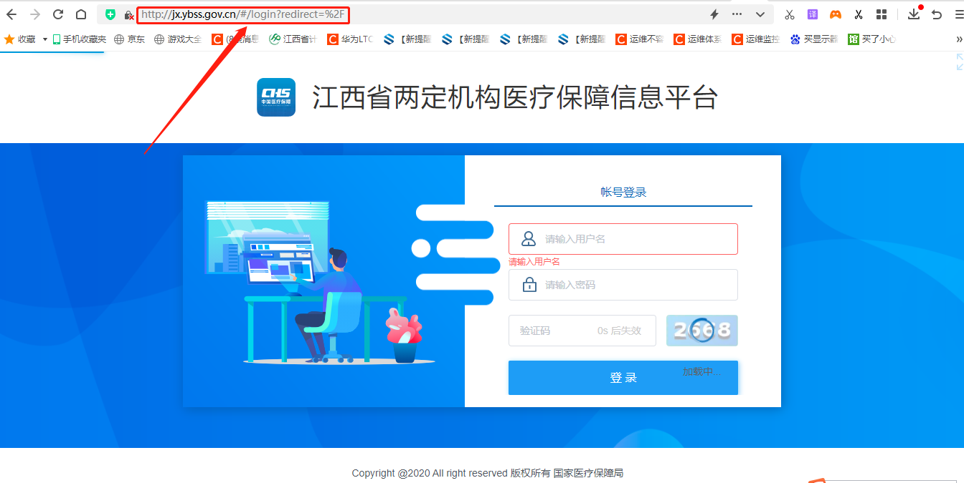

# 若通过以上两种方法出现无法登入的情况，请按以下方式解决：

## ping10.77.212.51：

**如果ping不通：**

**1.路由没配置，把两定ip加到路由中。**

**2.nat没转换地址。**

## （二）ping通，域名无法访问：

**1.域名没有解析（配置DNS域名解析器，或者配置hosts文件）。**

**2.是否是服务器拒绝，403。（一般这种情况较少）**

## （三）telnet 10.77.212.51 80不通，端口被禁了：

**1.联系电信排查网络策略。**

**2.联系运营商确定是否使用了新医保专线。**